数据库原理及应用实验报告
学号：1951300128 姓名：胡胜辉
一、实验内容（综合查询）
- 查询所有供应‘鲜橙多’的供应商的最低报价。
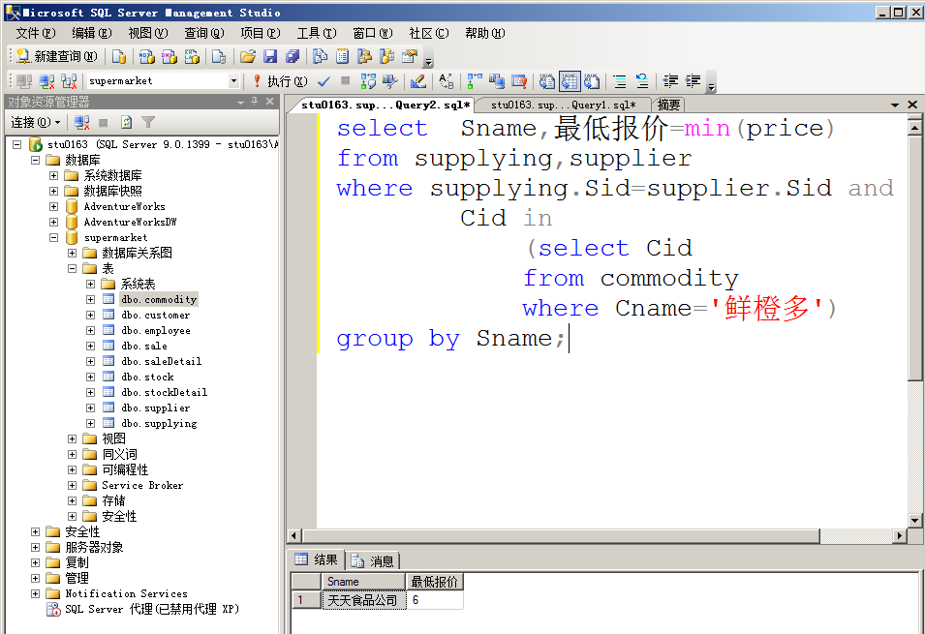

- 查找销售员‘王良’在2005年签订的所有销售合同中每一类商品的总金额。
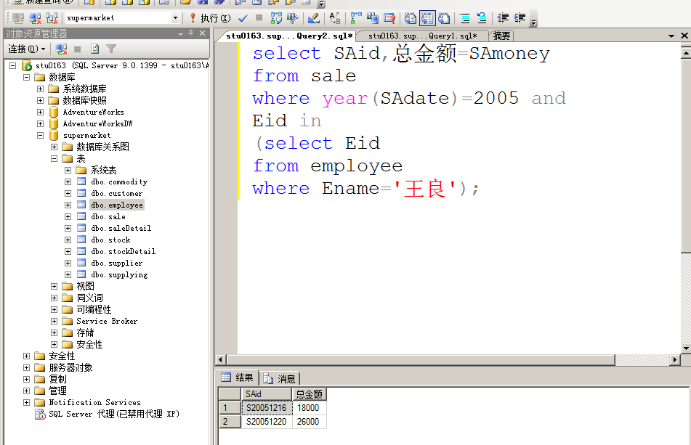

3.汇总由姓名为‘刘明’的采购员在2004年采购的‘数码相机’的总金额。
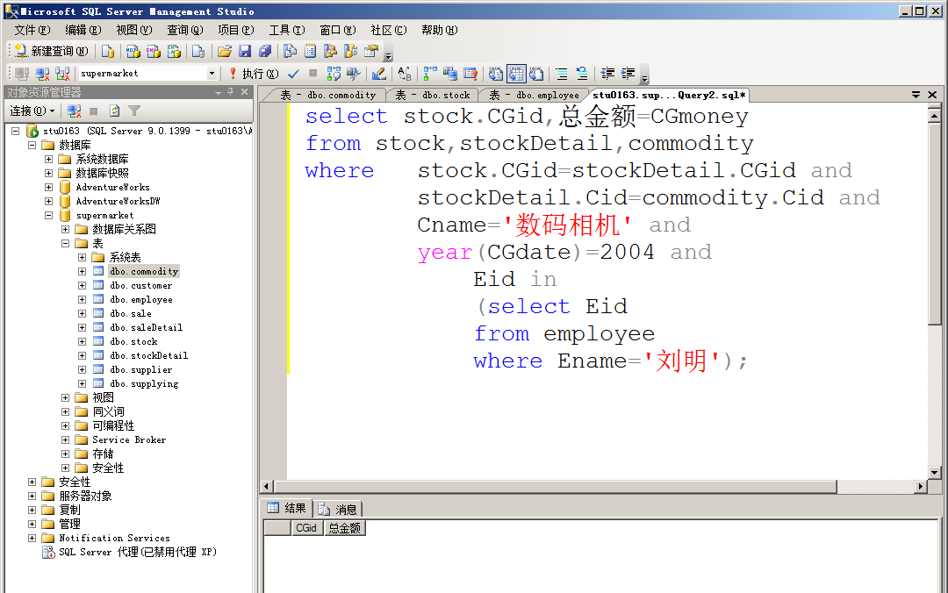

4.汇总由姓名为‘刘明’的采购员在2005年采购的各类商品的数量。
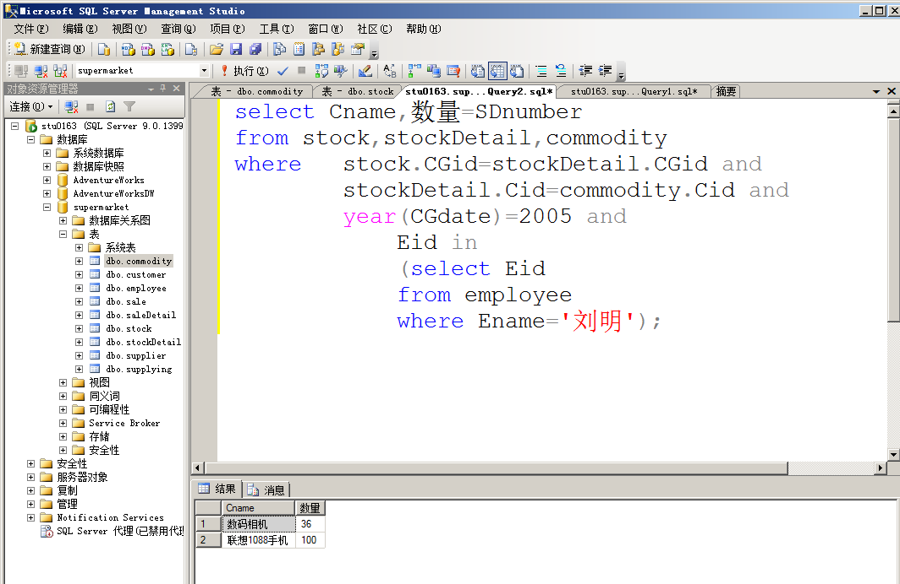

5.查找没有供应任何一类商品的供应商的名字。
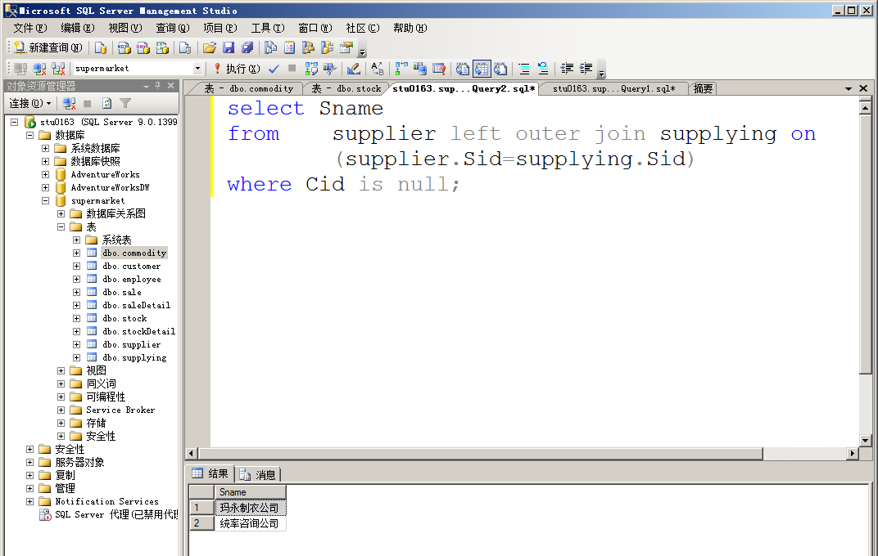

6.查找在2006年各个客户购买商品的总金额，要求结果按照购买商品的总金额降序排序
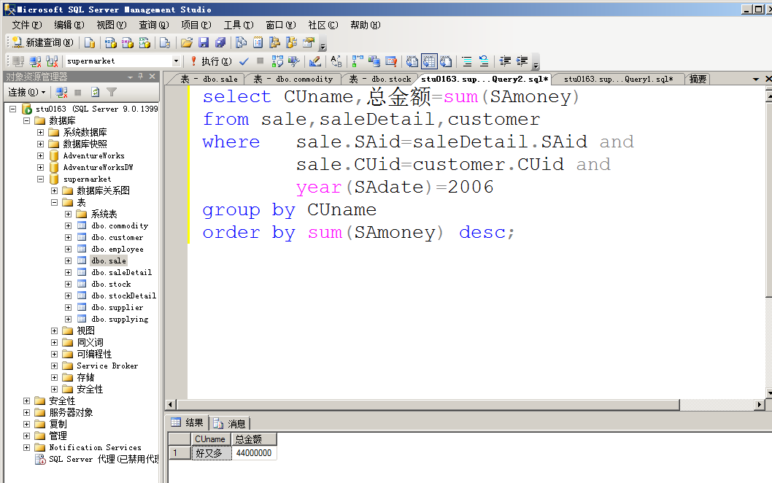

7.请使用左连接完成以下查询：查找每一个销售人员销售的商品的详细信息，要求显示销售人员姓名、销售单ID、客户姓名、商品名称、销售数量、和销售单价。
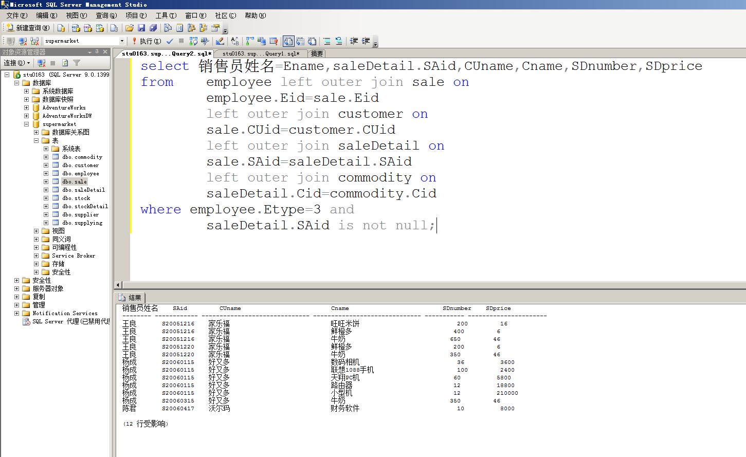
8．查找每个采购员和每个供应商签订的合同的总金额，要求显示采购员姓名、供应商名称、和签订合同的总金额。
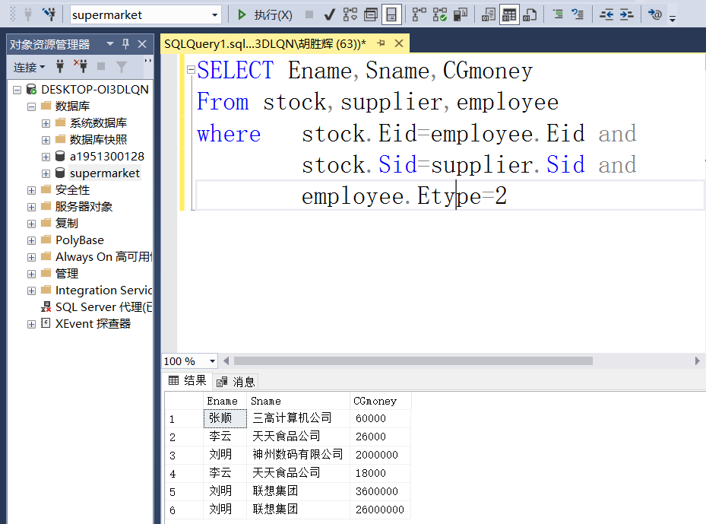
9.查找编号为‘A002’的供应商没有供应的商品的名称
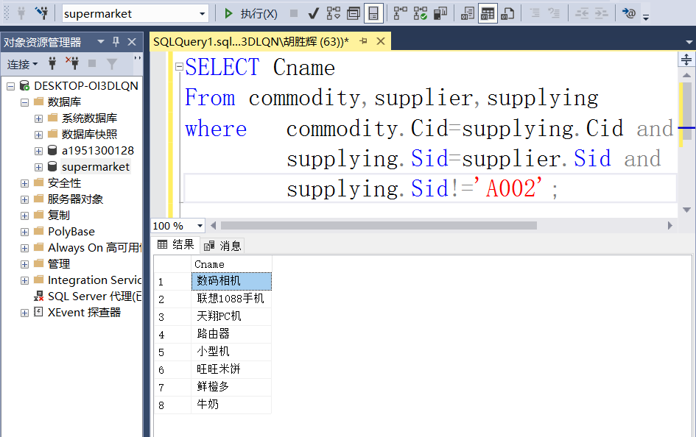

10．分别使用UNION、和INNER JOIN关键字完成以下查询：查询由‘三高计算机公司’和‘联想集团’供应商的所有商品的商品ID。

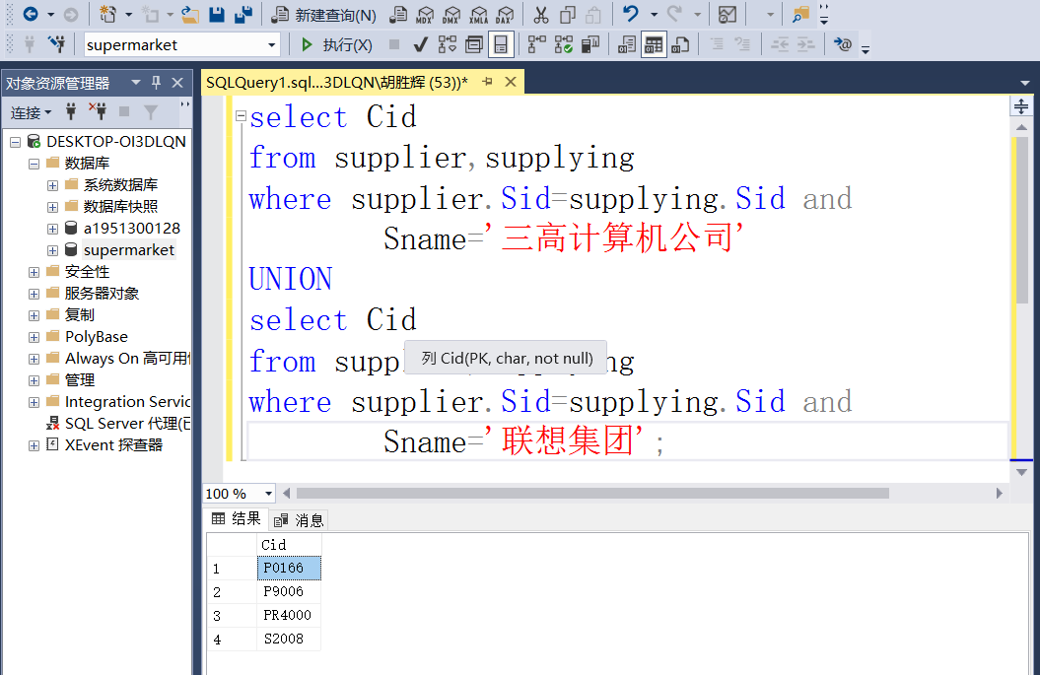
二、实验小结
- 请给出ANY、ALL谓词与聚集函数、IN谓词的等价转换关系，并作简要描述。

2.请用画图方式表述集合运算操作（交、并、差）。

3.请简要叙述集合操作（交、并、差）与逻辑运算（与、或、非）的区别。

